1. **Классификация и общее устройство тракторов**

*Трактором* называется колесная или гусеничная самоходная машина, предназначенная для передвижения прицепных или навесных сельскохозяйственных, дорожных машин и прицепов. Кроме того, рабочие органы, механизмы этих машин могут приводиться в действие от двигателя трактора через валы отбора мощности.

Тракторы применяются на сельскохозяйственных, строительных и дорожных работах, на лесоразработках, при осушении и орошении земель, при транспортировке грузов. Чтобы выполнить большое количество разнообразных по своему характеру работ, нужны различные типы тракторов. Совокупность моделей тракторов, выпускаемых для удовлетворения потребностей экономики, образует типаж тракторов. Типаж состоит из отдельных классов.

*Классом* называется совокупность типоразмеров и моделей тракторов, имеющих одинаковые основные классификационные параметры.

*Типоразмер трактора —* трактор определенного назначения, типа, тягового класса и мощности (например, гусеничный сельскохозяйственный трактор общего назначения класса 3 мощностью 150 л.с.).

*Модель трактора* — конкретное конструктивное исполнение трактора данного типоразмера.

*Базовая модель —* наиболее распространенная модель трактора в данном тяговом классе, имеющая модификации. Их в классе обычно не менее двух: одна в производстве и эксплуатации, а другая — в эксплуатации, но снятая с производства.

*Модификация —* трактор, специализированный по назначению или сфере применения, являющийся производным от базовой модели и унифицированный с ней по ряду основных агрегатов и узлов.

Сельскохозяйственные тракторы классифицируются следующим образом.

1. По назначению:

а) общего назначения, применяемые для пахоты, посева, культивации, уборки зерновых культур и т. д. («Агромаш-90ТГ», ХТЗ-150, К-744Ридр.);

б) универсально-пропашные, предназначенные главным образом для междурядной обработки и уборки пропашных культур (могут также выполнять другие сельскохозяйственные работы) («Беларус-800/900», «Беларус-1221» и др.);

в) специализированные, используемые при выполнении какого- либо определенного вида работ (хлопководческие, виноградниковые, свекловодческие, рисоводческие, садоводческие и др.). Например, трактор ВТ - 100ДС предназначен для возделывания сахарной свеклы (в маркировке трактора на это указывает буква С).

2. По типу ходовой части:

а) колесные, ходовая часть которых оборудована колесными движителями;

б) гусеничные, ходовая часть которых имеет гусеничный движитель.

Разновидностью колесного трактора является самоходное шасси, например ВТЗ-ЗОСШ (передняя часть его представляет свободную раму, предназначенную для навешивания машин и саморазгружаю- щейся платформы).

3. По типу остова:

а) рамные, остов которых представляет собой клепаную или сварную раму («Агромаш-90ТГ», ХТЗ-150, К-744Р);

б) полурамные, остов которых образуется корпусом механизмов силовой передачи и двумя продольными балками («Беларус-1221», «Беларус-1523»);

в) безрамные, остов которых получается в результате соединения корпусов отдельных механизмов.

Все колесные тракторы условно обозначают колесной схемой 4К2 и 4К4 (четыре колеса, из них соответственно два и четыре ведущие). Кроме того, тракторы с колесной схемой 4К4 могут подразделяться на схемы 4К4а и 4К46, где индекс «а» свидетельствует о том, что передние колеса такого трактора меньшего размера, чем задние, а индекс «б» — о том, что передние и задние колеса трактора одинакового размера.

4. По номинальному тяговому усилию. Под *номинальным тяговым усилием* Р-гр н понимают усилие, которое трактор может реализовать на стерне нормальной плотности и влажности при допустимом буксовании ведущих колес. Допустимое буксование для колесных движителей составляет 16—18%, а для гусеничных — 3—5%.

По номинальному тяговому усилию, согласно ГОСТ 2702-86 (СТ СЭВ 628—85) «Тракторы сельскохозяйственные и лесохозяйственные. Тяговые классы», который действует не только в России, но и странах бывшего СССР, тракторы подразделяются на 10 тяговых классов. В табл. 1.1 приведена классификация тракторов по номинальному тяговому усилию.

*Таблица* 1

Классификация тракторов по номинальному тяговому усилию

|  |  |  |  |
| --- | --- | --- | --- |
| Тяговый класс | Тяговое усилие *Р*тртах, кН | | Марка трактора |
| Номинальное | Диапазон |
| 0,2 | 2 | 1,8-5,4 | Малогабаритные |
| 0,6 | 6 | 5,4-8,1 | BT3-2032/2032A |
| 0,9 | 9 | 8,1-12,6 | «Беларус-622» |
| 1,4 | 14 | 12,6-18,0 | «Беларус-80.1/82.1» |
| 2,0 | 20 | 18-27 | «Беларус-1221», РТМ-160 |
| 3,0 | 30 | 27-36 | «Беларус-1523», «Агромаш-90ТГ», ХТЗ-150К |
| 4,0 | 40 | 36-45 | Т-4.01, Т-402 |
| 5,0 | 50 | 45-54 | «Беларус-3022ДВ», К-744Р |
| 6,0 | 60 | 54-72 | Т-130 |
| 8,0 | 80 | 72-108 | Не реализован |

В международной практике (стандарты ИСО) используется классификация колесных тракторов не по номинальному тяговому усилию, а по максимальной тяговой мощности Л^тртах, получаемой при использовании трактора на гладкой горизонтальной и сухой бетонированной поверхности или на горизонтальной поверхности поля после скошенной травы. В такой классификации все тракторы подразделены на четыре категории: 1) *Nrpmax* <30 кВт; 2) *Nwmax =* 30...70 кВт; 3) WTpmax = = 70... 135 кВт и 4) JVTp тах = 135...300 кВт.

Колесный трактор по сравнению с гусеничным более универсален, легче, дешевле в изготовлении и эксплуатации. Гусеничный трактор меньше буксует и в меньшей степени уплотняет почву.

Краткая техническая характеристика современных колесных и гусеничных тракторов приведена соответственно в табл. 1.2 и 1.3. В табл. 1.4 представлена краткая техническая характеристика некоторых зарубежных тракторов.

*Таблица* 7.2

**Краткая техническая характеристика колесных тракторов**

|  |  |  |
| --- | --- | --- |
| Показатель | Марка трактора | |
| BT3-2032 «Беларус-1221» | ХТЗ- 150К «Беларус-2022» К-744Р |
| Назначение | Универсально-пропашной | Общего назначения |

|  |  |  |  |  |  |
| --- | --- | --- | --- | --- | --- |
| Показатель | Марка трактора | | | | |
| BT3-2032 | «Беларус-1221» | ХТЗ-150К | « Беларус-2022» | К-744Р |
| Тяговый класс, тс (кН) | 0,9(9) | 2(20) | 3(30) | 4(40) | 5(50) |
| Колесная  схема | 4К2 | 4К4а | 4К46 | 4К4а | 4К46 |
| Тип остова | Полу-  рамный | Полурамный | Рамный | Полурамный | Рамный |
| Марка двигателя | Д-120 | Д-260.2 | ямз-  236Д | Д-260.4 | ЯМЗ-  238НД |
| Номинальная  мощность  двигателя,  кВт | 22,1 | 96 | 129 | 195 | 220 |
| Диапазон  скоростей  движения,  км/ч | 1,5-23,9 | 2,1-33,8 | 3,4-30 | 1,9-39,7 | 3,6-28,8 |
| Эксплуатационная масса, кг | 2390 | 5300 | 8000 | 7220 | 14 900 |

*Таблица 1.3*

Краткая техническая характеристика гусеничных тракторов

|  |  |  |  |  |
| --- | --- | --- | --- | --- |
| Показатель | Марка трактора | | | |
| Агромаш-90ТГ | ВТ-150Д | ХТЗ-150 | Т-5.01 |
| Назначение | Общего назначения | | | |
| Тяговый класс, тс (кН) | 3(30) | 4(40) | 3(30) | 4(40) |
| Тип остова | Рамный | Рамный | Рамный | Полурамный |
| Марка двигателя | SISU44DTA | Д-442 В | ямз-  236Д | Д-461 |
| Номинальная мощность двигателя, кВт | 70 | ПО | 128 | 150 |
| Диапазон скоростей движения, км/ч | 0,3-11,5 | 4,9-15,5 | 4,3-15,6 | 3,6-16,4 |
| Эксплуатационная масса, кг | 6850 | 7820 | 8150 | 11 400 |

*Автомобилем* называется самодвижущийся экипаж, предназначенный для перевозки пассажиров, грузов или специального оборудования по безрельсовым дорогам. Автомобили классифицируются по различным признакам. По назначению различают пассажирские, грузовые и специальные автомобили.

*Таблица 1.4*

**Краткая техническая характеристика зарубежных тракторов**

|  |  |  |  |  |  |
| --- | --- | --- | --- | --- | --- |
| Показатель | Марка трактора | | | | |
| New Holland Т 8040 (США) | Fendt 916 Vario (ФРГ) | John Deere 8430 (США) | Case MX 285 (США) | Challenger  МТ875В  (США) |
| Эксплуатационная мощность, кВт (л.с.) | 226(308) | 132(180) | 217(295) | 210(290) | 424(570) |
| Запас крутящего момента, % | 40 | 40 | 40 | 50 | 42 |
| Тип коробки передач | Автоматическая | Бесступенчатая | Автоматическая | Автоматическая | Автоматическая |
| Число передач впе- ред/назад | 18/4 | - | 16/5 | 18/4 | 16/4 |
| Максимальная  скорость  движения,  км/ч | 50 | 50 | 40 | 40 | 39,6 |
| Масса трактора, кг | 12 000 | 8750 | 14 000 | 11 100 | 14 000 |

*Пассажирские автомобили*, вмещающие в себя не более восьми человек с учетом водителя, называются легковыми, а для перевозки более восьми человек — автобусами.

*Грузовые автомобили* различаются по грузоподъемности, т.е. по массе груза, который можно перевезти в кузове. Ее указывают в технической характеристике автомобиля для дорог с твердым покрытием. Различают грузовые автомобили особо малой (до 1 т), малой (от 1 до 3 т), средней (от 3 до 5 т) и большой (от 5 т) грузоподъемности. В зависимости от характера использования грузовые автомобили могут быть общего назначения с неопрокидывающимся бортовым кузовом и специализированными (самосвалы, цистерны, контейнеровозы и т.д.). Автомобили в сцепке с прицепом (полуприцепом) называются автопоездом.

*Специальные автомобили* служат для выполнения каких-либо определенных работ и оборудованы соответствующими приспособлениями и устройствами (например, пожарные машины, машины для уборки и поливки улиц, погрузчики, автокраны и т.д.). Автомобили дорожной проходимости имеют привод на одну ось (два колеса), а повышенной проходимости — на две оси (четыре колеса) или при наличии нескольких осей — на три—четыре оси (шесть—восемь колес).

Все автомобили условно обозначают колесной формулой, в которой первая цифра — общее число колес, а вторая — число ведущих колес, причем сдвоенные ведущие колеса считаются за одно колесо. Например, автомобиль типа 4x2 имеет четыре колеса, из них ведущих два, а автомобиль типа 4x4 — четыре колеса, из них ведущих — четыре.

Краткая техническая характеристика современных грузовых автомобилей представлена в табл. 1.5.

*Таблица 1.5*

**Краткая техническая характеристика грузовых автомобилей**

|  |  |  |  |  |  |
| --- | --- | --- | --- | --- | --- |
| Показа-  тели | Марка автомобиля | | | | |
| ГАЗ-3307 | ЗИЛ-433110 | КамАЗ-53215 | УРАЛ-4320 | МАЗ-5516 |
| Колесная  формула | 4x2 | 4x2 | 6x4 | 6x6 | 6x4 |
| Грузоподъемность, т | 4,5 | 6,0 | 11,0 | 6,0 | 20,0 |
| Собственная масса автомобиля (снаряженного), кг | 3200 | 4980 | 8500 | 8570 | 12 300 |
| Марка  двигателя | змз-  511.10 | ЗИЛ-508 | КамАЗ-  740.31 | ямз-  238М2 | ямз-  238Д |
| Тип двигателя | Карбюраторный | | Дизель | | |
| Номинальная  мощность  двигателя,  кВт | 87,5 | 110 | 165 | 176 | 243 |
| Максимальная  скорость  движения,  км/ч | 90 | 90 | 90 | 85 | 88 |

Современные тракторы и автомобили включают в себя многочисленные и конструктивно разнообразные механизмы, гидравлические, пневматические, электрические и комбинированные системы, находящиеся в определенном взаимодействии.

Схема расположения основных агрегатов и узлов колесного трактора (на примере трактора «Беларус-1523») представлена на рис. 1.1.

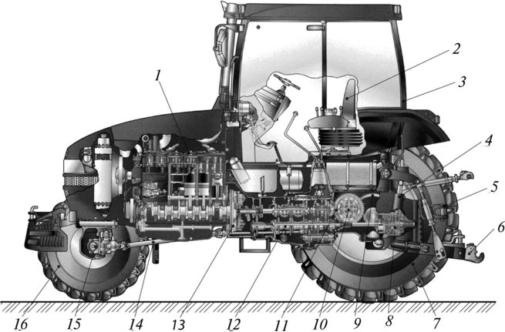

**Рис. 1.1. Расположение основных агрегатов и узлов колесного трактора**

«Беларус-1523»:

7 — двигатель; 2 — сиденье тракториста; *3* — кабина; 4 — гидроцилиндр;

5 — тягово-сцепные устройства; б — нижняя тяга навесного устройства;

7 — задние ведущие колеса; *8* — редуктор заднего вала отбора мощности;

9 — конечная передача; *10* — дифференциал; *11* — главная передача;

12 — коробка передач; *13* — сцепление; *14* — карданная передача;

15 — передний ведущий мост; *16* — передние ведущие и управляемые колеса.

Основными частями трактора и автомобиля являются: двигатель, трансмиссия, ходовая часть, механизмы управления, рабочее и вспомогательное оборудование.

*Двигатель 1* (рис. 1.1) преобразует химическую энергию сгорания топлива в механическую работу.

*Трансмиссия* преобразует (трансформирует) крутящий момент двигателя по величине и направлению и подводит его к ведущим колесам. Она включает в себя сцепление *13,* коробку передач *12,* главную передачу *11,* дифференциал *10* и конечные передачи *9.*

*Ходовая часть* трактора служит для преобразования вращательного движения ведущих колес в поступательное движение трактора, передачи веса трактора на опорную поверхность, а также для поддержания его остова. В нее входят остов (рама), подвеска и движитель, включающий в себя ведущие колеса, которыми у трактора «Беларус-1523» являются не только задние 7, но и передние *16,* которые, в свою очередь, являются управляемыми.

*Механизмы управления,* воздействуя на ходовую часть, поддерживают или изменяют направление движения трактора, останавливают и удерживают его в неподвижном состоянии на склонах. У колесных тракторов к ним относятся рулевое управление и тормозные системы.

*Рабочее* и *вспомогательное оборудование* служит для выполнения трактором работ с использованием тяги на крюке, передачи части мощности его двигателя для привода рабочих органов буксируемых машин-орудий или всей мощности двигателя для стационарной работы МТА. Рабочее оборудование включает в себя механизм навески *6*с гидроприводом *4,* тягово-сцепные устройства 5 и механизм отбора мощности *8.*

*Навесная система* — это совокупность сборочных единиц, предназначенных для крепления навесных машин на трактор и управления их работой. С помощью тягово-сцепных устройств 5 буксируют различные прицепные и полунавесные машины и орудия.

*Вал отбора мощности* используются для приведения в действие активных рабочих органов агрегатируемых машин.

*Вспомогательное оборудование трактора* — это кабина с подрессоренным сиденьем, капот, приборы освещения и сигнализации, системы отопления и вентиляции и т.д.

Назначение составных частей гусеничного трактора (рис. 1.2) такое же, как у колесного. Трансмиссия передает и трансформирует вращательное движение к ведущим звездочкам *6* гусениц 5. Вместо дифференциала в корпусе заднего моста установлен механизм поворота (у трактора ВТ-150Д — планетарного типа), обеспечивающий изменение направления движения трактора (функция рулевого управления) и удержание его в неподвижном состоянии на подъемах, спусках (функция тормозной системы).

Ходовая часть состоит из остова, подвески и движителя, включающего в себя ведущую звездочку *6,* направляющие колеса *9,* опорные катки *8,* поддерживающие ролики 7и гусеничные цепи 5.

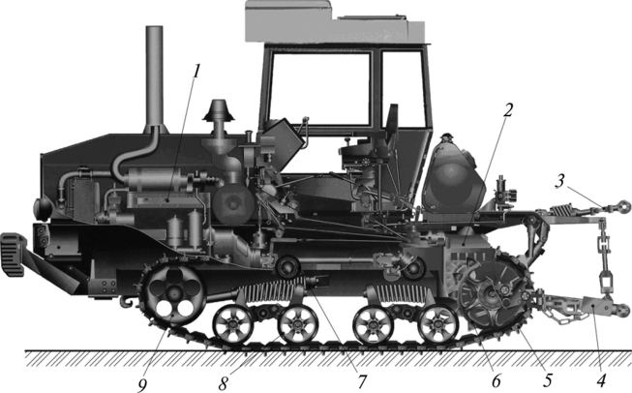

**Рис. 1.2. Расположение основных агрегатов и узлов гусеничного трактора**

ВТ-150Д: 7 — двигатель; 2 — трансмиссия; *3* — центральная тяга навесного устройства; 4 — нижняя тяга навесного устройства; 5 — гусеничная цепь; *6* — ведущая звездочка; 7— поддерживающий ролик; 8 — опорные катки; 9 — направляющее колесо.

Основные части автомобиля (рис. 1.3) по принципиальной схеме их расположения в целом аналогичны механизмам колесного трактора. К ним относится двигатель, шасси и кузов. Шасси автомобиля состоит из трансмиссии, ходовой части и механизмов управления. На шасси автомобиля устанавливается кузов, предназначенный для размещения пассажиров и грузов. К кузову грузового автомобиля принадлежит также кабина для водителя и оперение автомобиля: капот, крылья, подножки.

К вспомогательному оборудованию автомобилей относятся тяговосцепные устройства, лебедка, системы отопления и вентиляции и т.д.

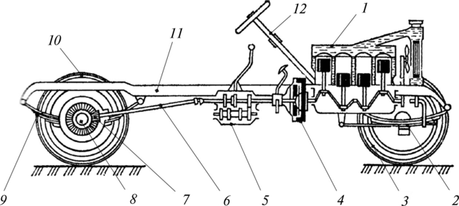

**Рис. 1.3. Схема расположения основных агрегатов и узлов грузового автомобиля:**

* 7 — двигатель; 2 — передняя подвеска; *3* — управляемое колесо; 4 — сцепление; 5 — коробка передач; б — карданная передача; 7 — главная передача;
* 8 — дифференциал; 9 — задняя подвеска; 7*0* — ведущее колесо; 7 7 — рама;
* 72 — рулевое управление.

1. **Мощностные и тяговые показатели трактора**

Баланс мощности трактора. При использовании трактора на полевых операциях не вся мощность, развиваемая двигателем (и называемая эффективной), расходуется на полезную работу.

Для наилучшего использования мощности трактора, уменьшения или ликвидации ее бесполезных потерь, а также правильной оценки и определения доли мощности, которая может быть использована на тягу машин и привод их рабочих органов, рассмотрим баланс мощности трактора, показывающий распределение эффективной мощности по отдельным составляющим.

При равномерном движении трактора происходят следующие потери мощности:

1) в силовой передаче — на преодоление сил трения в подшипниках, зубьях шестерен коробки передач и других узлах силовой передачи, на взбалтывание масла;

2) на привод механизмов, обеспечивающих нормальную работу трактора (гидроусилитель рулевого управления и др.);

3) на самопередвижение трактора;

4) на буксование гусениц;

5) при наличии подъема — потери на его преодоление трактором.

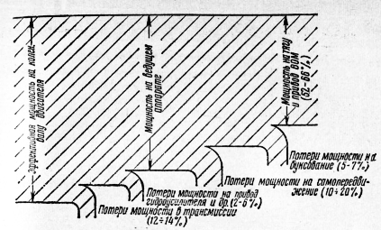

**Рис. 1. Баланс мощности трактора**

Оставшаяся часть эффективной мощности идет на тягу машин и привод их рабочих органов.

Когда трактор трогается с места или замедляет свое движение (движется неравномерно), возникают силы инерции. Часть мощности идет на преодоление этих сил. Силы инерции возрастают с увеличением скорости в начале движения. Для уменьшения действия сил инерции при трогании с места надо возможно плавнее включать муфту сцепления.

Большое преимущество тракторов с независимым ВОМ — возможность при неподвижном тракторе сообщить через ВОМ нужную частоту вращения рабочим органам машины, после чего начинать движение. В этом случае агрегат при трогании с места преодолевает только силы инерции трактора и прицепных машин (без затрат мощности на разгон рабочих органов машин).

Потери мощности в силовой передаче зависят от конструкции ее механизмов, от количества шестерен, находящихся одновременно в зацеплении, от числа вращающихся валов, устройства и регулировки подшипников, применяемой смазки. Они оцениваются коэффициентом полезного действия силовой передачи, равным отношению суммы мощностей на ведущих колесах NK и валу отбора мощности NB0M к эффективной мощности двигателя мощности в силовой передаче зависят от правильности и точности сборки ее узлов, от качества смазки и ее соответствия техническим условиям, от тщательности ухода за механизмами и их регулировки. Чем лучше отрегулированы сопряжения деталей и лучше смазка, тем меньше потери в силовой передаче. Кроме потерь мощности в силовой передаче, возможна неполная передача мощности за счет буксования муфты сцепления. Чтобы не допустить таких потерь, нужно своевременно и правильно регулировать муфту сцепления.

Потери мощности на самопередвижение трактора зависят от массы трактора, скорости его движения, состояния и свойств почвы и ее верхнего слоя, а также от конструкции ходового аппарата. Они определяются по формуле:

С увеличением влажности почвы сопротивление перекатыванию повышается в среднем на 2% на каждый процент увеличения влажности почвы в слое глубиной 0—10 см.

Для гусениц увеличение их натяжения против нормального, повышенные зазоры в сопряжениях палец — проушина, а также загрязнение вызывают резкий рост сопротивлений на передвижение.

Таким образом, в различных условиях потери мощности на самопередвижение трактора изменяются в широких пределах, вследствие чего меняется и доля мощности, остающаяся на тягу машин и привод их рабочих органов. В характеристиках тракторов приведены тяговые усилия при движении трактора по стерне. Поэтому при расчетах агрегатов на других фонах почвы необходимо вносить поправку в величину тягового усилия с учетом конкретных потерь на самопередвижение.

Значения тяговых усилий на стерне (по передачам) даны в технической характеристике тракторов.

Потери мощности на буксование. Буксование происходит в тех случаях, когда гусеницы трактора при перемещении по почве проскальзывают по ней из-за недостаточного сцепления или же частицы и слон почвы сдвигаются вместе с гусеницами в сторону, противоположную направлению движения. Чаще всего происходит и проскальзывание гусеницы сдвиг слоев почвы. При 100%-ном буксовании трактор стоит на месте, хотя гусеницы движутся и зарываются в землю. На буксование теряется часть мощности, и, кроме того, вследствие буксования происходит измельчение частиц почвы, почва превращается в пыль, что снижает ее плодородие.

На величину буксования влияют тип почвы, ее состояние и растительный покров, нагрузка на крюке трактора и скорость движения. Для определения величины буксования, оцениваемой в процентах, измеряют частоту вращения ведущих звездочек на определенном пути сначала на холостом ходу (без нагрузки), затем — с полной нагрузкой. Разность между частотой вращения при нагрузке и частотой вращения на холостом ходу, отнесенная к частоте вращения при нагрузке и выраженная в процентах, определяет буксование трактора:

Следует иметь в виду, что «чистые» потери на буксование практически определить трудно. За счет буксования как бы происходит удлинение пути. Но удлинение пути трактора может быть также и за счет копирования неровностей рельефа и за счет искривления его траектории движения. Фактически агрегат никогда не движется точно по прямой, а имеет отклонения траектории от прямолинейного направления. Позтому-то, что обычно считают буксованием, есть суммарное удлинение пути вследствие буксования, копирования неровностей рельефа полей и боковых отклонений трактора от прямолинейного движения.

Точное вождение агрегата, исправное состояние механизма управления и ходового аппарата наряду с выравниванием поверхности поля позволяют сократить удлинение пути трактора и соответственно уменьшить непроизводительные потери мощности. Допустимое буксование гусеничных машин составляет 5%. При буксовании больше допустимого’резко повышается износ ходового аппарата и распыление почвы.

Чем больше потребная сила тяги, тем больше должна быть масса трактора, чтобы обеспечить достаточную силу сцепления. Поэтому тракторы, имеющие высокие показатели по тяге, имеют и большую сцепную массу.

Наглядное представление о движущей силе дает график, представленный на рисунке 24. Значения движущей силы изменяются по ломаной кривой ABC. Если на графике линией Ркач выделить потери трактора на самопередвижение в зависимости от состояния почвы, то заштрихованная зона графика определяет границы изменения тягового усилия при установившемся движении по горизонтальному участку.

Таким образом, движущая сила ограничивается либо максимальным значением касательной силы движителей (участок «а»), когда сцепление обеспечено, либо силой сцепления при допустимом буксовании (участок «б»).

Способы улучшения тяговых свойств тракторов. Чтобы обеспечить работу трактора с наибольшей возможной тягой, применяют ряд мер по улучшению его тяговых свойств. Выполнение этих мер повышает к. п. д. трактора.

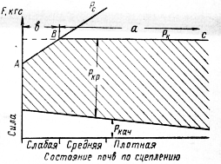

**Рис. 2. Изменение движущей агрегат силы**

На малосвязных почвах, когда опорная поверхность ходового аппарата не обеспечивает достаточного сцепления с почвой, используют различного рода уширители почвозацепов, а у трактора ДТ-75Б предусмотрено устройство для опускания направляющих колес. При недостаточной сцепной массе ее увеличивают с помощью навесных машин.

В случае приложения сзади трактора тяговой нагрузки в виде прицепных или навесных машин происходит перераспределение давлений по опорной поверхности его гусениц. При этом передняя часть трактора поднимается, уменьшая опорную поверхность гусениц и их сцепные свойства. В свою очередь, чтобы сохранить сцепные свойства трактора, к его переднему брусу присоединяют дополнительные грузы, которые также увеличивают сцепную массу трактора.

В конструкции трактора Т-54В предусмотрен гидродогружатель сцепной массы с гидроаккумулятором. Он позволяет улучшить сцепные свойства трактора, уменьшить буксование, что повышает производительность агрегата и снижает расход топлива, особенно на рыхлых и влажных почвах.

Пользоваться гидродогружателем следует при работе трактора с навесными почвообрабатывающими машинами, имеющими значительное тяговое сопротивление. При применении гидродогружателя в цилиндре механизма задней навески создается давление, под действием которого часть массы навесного орудия «снимается» и «переносится» на трактор.

Давление подпора должно обеспечивать устойчивое движение рабочих органов машин. Опорное колесо машины должно непрерывно копировать рельеф поля, передавая на почву определенное воздействие от массы машины.

Тяговые свойства трактора могут быть также улучшены путем уменьшения потерь на перекатывание. Большой эффект дает тщательная и правильная регулировка гусениц и очистка их от грязи. Последнее уменьшает потери на трение и буксование.

**3. Предельная нагрузка прицепных приспособлений**

Соединение прицепкой применяется для работы трактору с прицепными машинами (орудиями), а также с прицепами и полуприцепами (одноосными прицепами).

[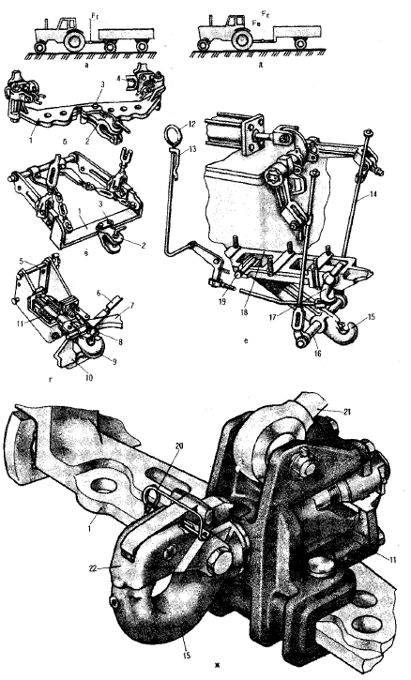](http://texnika.megapetroleum.ru/soedinenie-pricepkoj/pricepnye-ustrojstva-traktora/)  
**Рис. 1. Прицепные устройства трактора:**

*а* — нагрузка на прицепное устройство от двухосного прицела: *б, в, г, ж* — варианты тягово-сцепных устройств; *д* — нагрузка на прицепное устройство от одноосного прицепа; *е* — гидрокрюк; 1 — прицепная скоба; 2 — прицепная серьга; 3, 5 — пальцы; 4 — бугель; 6, 12 — рукоятки; 7 — козырек; 8 — фиксатор; 9, 15 — крюки; 10 — ловитель; 11 — амортизатор; 13 — фиксатор; 14 — тяга; 16, 19 — оси; 17 — захват; 18 — кронштейн; 20 — стопор; 21 — центральная тяга; 22 — защелка.

Все перечисленные машины в зависимости от своей конструкции по-разному воздействуют на тяговосцепные устройства трактора. Так, например, двухосные прицепы (рис. 1, *а*), прицепные сеялки и другие создают только горизонтальную нагрузку Fг (при правильном соединении), а одноосные прицепы, навозоразбрасыватели и другие не только горизонтальную Fг но и вертикальную Fв, (см. рис. 1, *д*).

Учитывая это обстоятельство, тягово-сцепные устройства тракторов делаются различными в зависимости от того, с какими машинами или прицепами будет работать трактор.

Тягово-сцепные механизмы для работы с двухосными прицепами и прицепными сельскохозяйственными машинами со скоростью движения до 15 км/ч представляют собой серьгу 2 (см. рис. 1, *б*), укрепленную на прицепной скобе 1, которая установлена на остове трактора, или на скобе, находящейся на механизме навески (см. рис. 1, *в*) трактора.

Высоту (над уровнем поля) точки прицепа этих устройств можно изменять по-разному.

При установке устройства на навесном механизме высоту регулируют гидросистемой, а при установке на остове трактора — перевертыванием бугелей 4 и прицепной скобы 1.

Тягово-сцепные механизмы для работы с двухосными прицепами со скоростью более 15 км/ч представляют собой крюки различного устройства.

На рисунке 1, *ж* показан тягово-сцепной механизм, расположенный на прицепной скобе 1 и удерживаемый центральной тягой 21 механизма навески. Крюк 15 имеет амортизатор 11 и защелку 22 со стопором 20. Высота точки прицепа в данном случае устанавливается при помощи гидросистемы трактора.

Второй тип такого сцепного механизма показан на рисунке 1, *г*. Это устройство позволяет производить сцепку автоматически. Его прикрепляют пальцами 5 к кронштейну 12 (см. [рис](http://texnika.megapetroleum.ru/soedinenie-naveskoj/mexanizm-naveski-traktora-srednej-moshosti/). *а*).

Если прицепленная машина не требует использования вала отбора мощности (ВОМ), то устройство крепят в положении, приведенном на рисунке. Если появится необходимость в использовании ВОМ, то буксирное приспособление следует повернуть на 180°. В этом случае точка прицепа будет располагаться выше над уровнем поля.

*Устройство.* Механизм имеет тяговый крюк 9 (см. рис. 1, *г*) с резиновым амортизатором 11, направляющий аппарат автомата сцепки, нижний ловитель, козырек 7 и фиксатор, управляемый рукояткой 6.

*Принцип действия.* Рукояткой 6 фиксатор 8 нужно установить в положение открытого зева крюка, а ловитель — в горизонтальное положение.

При подъезде трактора задним ходом к присоединяемому прицепу петля его дышла нажимаем на фиксатор 1 передвигая его вовнутрь корпуса, и входит в зев крюка. После этого фиксатор под действием пружины выходит из корпуса и запирает зев крюка, а рукоятка в занимает горизонтальное положение.

Тягово-сцепное устройство для работы с одноосными прицепами и сельскохозяйственными машинами, создающими горизонтальную и вертикальную нагрузку. Присоединять эти машины и прицепы к устройствам, описанным выше, нельзя но следующим причинам.

В соответствии с техническими условиями тягово-сцепные устройства такого типа (ТСУ-1) способны выдерживать статическую нагрузку, приложенную вдоль оси отверстия вилки, для тракторов класса 1,4 допускается не более 6,0 кН, 2—9,8 кН и 3—13 кН. При повышении нагрузки сверх предельных норм прицепное устройство может разрушиться.

Кроме того, у колесных тракторов большая нагрузка на прицепную серьгу, далеко отстоящую от осей ведущих задних колес, приводит к такому перераспределению сцепных сил на колесах трактора, что передние колеса начинают отрываться от земли и трактор «теряет управление».

В качестве тягово-сцепного устройства, к которому должны присоединяться одноосные прицепы, навозоразбрасыватели и другие, применяют ТСУ-2, представляющий собой гидрокрюк, расположенный на более близком расстоянии от осей задних колес.

Тяговый крюк 15 (см. рис. 1, *е*) укреплен на кронштейне 18, установленном в задней части трактора, и может поворачиваться вокруг оси 19. Крюк при помощи тяг 14 соединяется с рычагами подъема механизма навески.

Чтобы соединить трактор с прицепом, нужно рукояткой 12 отвести захват 17 от оси 16 крюка и зафиксировать это положение фиксатором 13. Затем опустить крюк 15, поставив рычаг распределителя в положение «Опускание», подать трактор назад так, чтобы носок крюка расположился под петлей дышла прицепа и, поставив рычаг распределителя в положение «Подъем», поднять крюк. После этого следует снять рукоятку 12 с фиксатора 13.

*Соединение жестким креплением на остове трактора* используют в тех случаях, когда машина состоит из отдельных частей, устанавливаемых на специальных крепежных площадках и кронштейнах, и полностью опирается на трактор. В числе таких машин можно назвать погрузчики-стогометатели, опрыскиватели и др.